**Obec Přeštěnice**

**Zastupitelstvo obce Přeštěnice**

**Obecně závazná vyhláška obce Přeštěnice**

**kterou se vydává požární řád obce**

Zastupitelstvo obce Přeštěnice se na svém zasedání dne 16.5.2024, usnesením číslo 25/2/2024, usneslo vydat na základě § 29 odst. 1 písm. o) bod 1 zákona č. 133/1985 Sb., o požární ochraně, ve znění pozdějších předpisů (dále jen „zákon o požární ochraně“), a v souladu s § 10 písm. d) a § 84 odst. 2 písm. h) zákona č. 128/2000 Sb., o obcích (obecní zřízení), ve znění pozdějších předpisů, tuto obecně závaznou vyhlášku (dále jen „vyhláška“):

#### *Čl. 1 Úvodní ustanovení*

(1) Tato vyhláška upravuje organizaci a zásady zabezpečení požární ochrany v obci.

(2) Při zabezpečování požární ochrany spolupracuje obec zejména s hasičským záchranným sborem Jihočeského kraje, občanskými sdruženími a obecně prospěšnými společnostmi působícími na úseku požární ochrany.

#### *Čl. 2 Vymezení činnosti osob pověřených zabezpečováním požární ochrany v obci*

1. Ochrana životů, zdraví a majetku občanů před požáry, živelními pohromami a jinými mimořádnými událostmi na území obce Přeštěnice (dále jen „obec“) je zajištěna jednotkou sboru dobrovolných hasičů obce (dále jen „JSDH obce“) podle čl. 5 této vyhlášky a dále jednotkami požární ochrany uvedenými v příloze č. 1 této vyhlášky.
2. K zabezpečení úkolů na úseku požární ochrany byly na základě usnesení zastupitelstva obce dále pověřeny tyto orgány obce:
3. zastupitelstvo obce - projednáním stavu požární ochrany v obci minimálně 1 x za 12 měsíců nebo vždy po závažné mimořádné události mající vztah k zajištění požární ochrany v obci,
4. starosta - zabezpečováním pravidelných kontrol dodržování předpisů a plnění povinností obce na úseku požární ochrany vyplývajících z její samostatné působnosti, a to minimálně 1 x za 12 měsíců.

#### *Čl. 3 Podmínky požární bezpečnosti při činnostech a v objektech se zvýšeným nebezpečím vzniku požáru se zřetelem na místní situaci*

Obec nestanovuje se zřetelem na místní situaci žádné činnosti ani objekty se zvýšeným

nebezpečím vzniku požáru ani podmínky požární bezpečnosti vztahující se k takovým

činnostem či objektům.

#### *Čl. 4 Způsob nepřetržitého zabezpečení požární ochrany v obci*

1. Přijetí ohlášení požáru, živelní pohromy či jiné mimořádné události na území obce je zabezpečeno systémem ohlašoven požárů uvedených v čl. 7.
2. Ochrana životů, zdraví a majetku občanů před požáry, živelními pohromami a jinými mimořádnými událostmi na území obce je zabezpečena jednotkami požární ochrany uvedenými v čl. 5 a v příloze č. 1 vyhlášky.

#### *Čl. 5 Kategorie jednotky sboru dobrovolných hasičů obce, její početní stav a vybavení*

1. Obec zřídila JSDH obce, jejíž kategorie, početní stav a vybavení jsou uvedeny v příloze č. 2 vyhlášky.
2. Členové JSDH obce se při vyhlášení požárního poplachu v Přeštěnici dostaví do hasičské zbrojnice JSDH obce na adrese: stavba stojí na p.č. st. 45 v k.ú. Přeštěnice, 399 01 Milevska, objekt občanské vybavenosti (hasičská zbrojnice).

Členové JSDH obce se při vyhlášení požárního poplachu v Držkrajově dostaví do hasičské zbrojnice JSDH obce na adrese: stavba stojí na p.č. st. 8 v k.ú. Držkrajov, 399 01 Milevsko, objekt občanské vybavenosti (hasičská zbrojnice).

#### *Čl. 6 Přehled o zdrojích vody pro hašení požárů a podmínky jejich trvalé použitelnosti*

1. Vlastník nebo uživatel zdrojů vody pro hašení požárů je povinen tyto udržovat v takovém stavu, aby bylo umožněno použití požární techniky a čerpání vody pro hašení požárů[1].
2. Zdroje vody pro hašení požárů jsou stanoveny v nařízení kraje[2]. Zdroje vody pro hašení požárů na území obce jsou uvedeny v příloze č. 3 vyhlášky.
3. Obec nad rámec nařízení kraje nestanovila další zdroje vody pro hašení požárů.

#### *Čl. 7 Seznam ohlašoven požárů a dalších míst, odkud lze hlásit požár, a způsob jejich označení*

1. Obec zřídila následující ohlašovnu požárů, která je trvale označena tabulkou „Ohlašovna požárů”:

Budova obecního úřadu na adrese Přeštěnice 17, 399 01 Milevsko, tel.: 382 584 531

(obecní úřad), mobil: 603 504 195 (starosta obce), mobil: 607 507 981 (velitel JSDH

obce Přeštěnice), mobil: 776 017 432 (velitel JSDH obce Držkrajov).

1. Dalšími možnostmi, na které lze hlásit požár, je síť pevných a mobilních linek na telefonních číslech „150“ a „112“.

#### *Čl. 8 Způsob vyhlášení požárního poplachu v obci*

Vyhlášení požárního poplachu v obci se provádí obecním rozhlasem nebo dopravním

automobilem vybaveným audiotechnikou.

#### *Čl. 9*

*Seznam sil a prostředků jednotek požární ochrany*

Seznam sil a prostředků jednotek požární ochrany podle výpisu z požárního

poplachového plánu Jihočeského kraje je uveden v příloze č. 1 vyhlášky.

#### *Čl. 10*

***Účinnost***

Tato vyhláška nabývá účinnosti dne 1.6.2024.

*Podpis Podpis*

............................. ................................... MUDr. Hana Kuchtová Marcela Dolejší

místostarostka starostka

**Příloha č. 1 k Obecně závazné vyhlášce obce Přeštěnice, kterou se vydává požární řád**

Seznam sil a prostředků jednotek požární ochrany z požárního poplachového plánu Jihočeského kraje.

**Příloha č. 2 k Obecně závazné vyhlášce obce Přeštěnice, kterou se vydává požární řád**

Požární technika a věcné prostředky požární ochrany JSDH obce.

**Příloha č. 3 k Obecně závazné vyhlášce obce Přeštěnice, kterou se vydává požární řád**

1. Přehled zdrojů vody (výpis z nařízení kraje)
2. Plánek obce s vyznačením zdrojů vody pro hašení požárů, čerpacích stanovišť a směru příjezdu k nim.

**Příloha č. 1 k Obecně závazné vyhlášce obce Přeštěnice, kterou se vydává požární řád**

**Seznam sil a prostředků jednotek požární ochrany**

**z požárního poplachového plánu Jihočeského kraje**

1. Seznam sil a prostředků jednotek požární ochrany pro první stupeň poplachu obdrží ohlašovny požárů obce a právnické osoby a podnikající fyzické osoby, které zřizují jednotku požární ochrany.
2. V případě vzniku požáru nebo jiné mimořádné události jsou pro poskytnutí pomoci na území obce určeny podle I. stupně požárního poplachu následující jednotky požární ochrany:

**Přeštěnice:**

|  |  |  |  |  |
| --- | --- | --- | --- | --- |
| **Jednotky požární ochrany v I. stupni požárního poplachu** | | | | |
|  | **První jednotka požární ochrany** | **Druhá jednotka požární ochrany** | **Třetí jednotka požární ochrany** | **Čtvrtá jednotka požární ochrany** |
| **Název jednotek požární ochrany** | JPO HZS Jihočeského kraje – HS Milevsko | JSDH Přeštěnice | JSDH Milevsko | CHS Písek |
| **Kategorie jednotek požární ochrany nebo minimální počty a vybavení hasičské stanice HZS** | JPO I | JPO V | JPO III | JPO I |

**Držkrajov:**

|  |  |  |  |  |
| --- | --- | --- | --- | --- |
| **Jednotky požární ochrany v I. stupni požárního poplachu** | | | | |
|  | **První jednotka požární ochrany** | **Druhá jednotka požární ochrany** | **Třetí jednotka požární ochrany** | **Čtvrtá jednotka požární ochrany** |
| **Název jednotek požární ochrany** | JPO HZS Jihočeského kraje – HS Milevsko | JSDH Držkrajov | JSDH Milevsko | CHS Písek |
| **Kategorie jednotek požární ochrany nebo minimální počty a vybavení hasičské stanice HZS** | JPO I | JPO V | JPO III | JPO I |

Pozn.:

HZS – hasičský záchranný sbor

JPO – jednotka požární ochrany (příloha k zákonu o požární ochraně),

JSDH – jednotka sboru dobrovolných hasičů,

HS – hasičská stanice,

CHS – centrální hasičská stanice,

stupně poplachu – viz § 20 a násl. vyhlášky č. 328/2001 Sb., o některých podrobnostech zabezpečení integrovaného záchranného systému, ve znění pozdějších předpisů.

**Příloha č. 2 k Obecně závazné vyhlášce obce Přeštěnice, kterou se vydává požární řád**

**Požární technika a věcné prostředky požární ochrany JSDH obce Přeštěnice a JSDH obce Držkrajov**

|  |  |  |  |
| --- | --- | --- | --- |
| **Název jednotek požární ochrany** | **Kategorie jednotek požární ochrany** | **Požární technika a věcné prostředky požární ochrany** | **Počet členů** |
| JSDH Přeštěnice | JPO V | 1 x přenosná požární stříkačka PS 12  1 x plovoucí čerpadlo  1 x motorová pila  1 x DA Ford transit  1 x přívěsný vozík Vezeko | 10 |
| JSDH Držkrajov | JPO V | 1 x jednonápravový požární přívěs  1 x přenosná požární stříkačka PS 16 | 10 |

Pozn.:

DA – dopravní automobil.

**Příloha č. 3 k Obecně závazné vyhlášce obce Přeštěnice, kterou se vydává požární řád**

1. **Přehled zdrojů vody určených pro hašení požárů z nařízení kraje**

|  |  |  |  |  |
| --- | --- | --- | --- | --- |
| **Typ zdroje vody** | **Název** | **Kapacita** | **Čerpací stanoviště** | **Využitelnost** |
| Umělý | Požární nádrž - Přeštěnice | 1000 m3 | na hrázi | celoroční |
| Hydrantová síť - Přeštěnice |  | -------------- | ----------------- | celoroční |
| Umělý | Požární nádrž - Držkrajov | 700 m3 | na hrázi | celoroční |
| Umělý | Požární nádrž - Týnice | 800 m3 | na hrázi | celoroční |

1. **Plánek obce s vyznačením zdrojů vody pro hašení požárů, čerpacích stanovišť a směru příjezdu k nim**

**Požární nádrž - Přeštěnice**

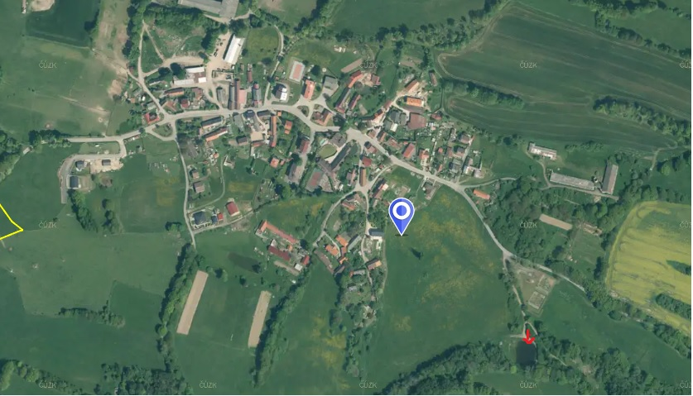

**Požární nádrž – Držkrajov**

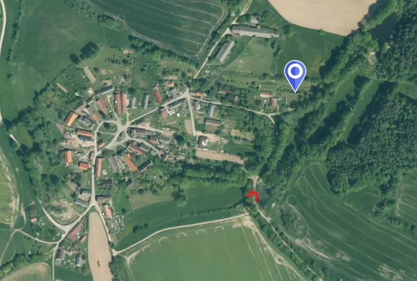

**Požární nádrž - Týnice**

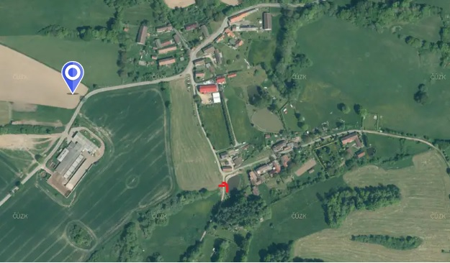

1. § 7 odst. 1 zákona o požární ochraně
2. Nařízení Jihočeského kraje č. 17/2023 ze dne 14.12.2023